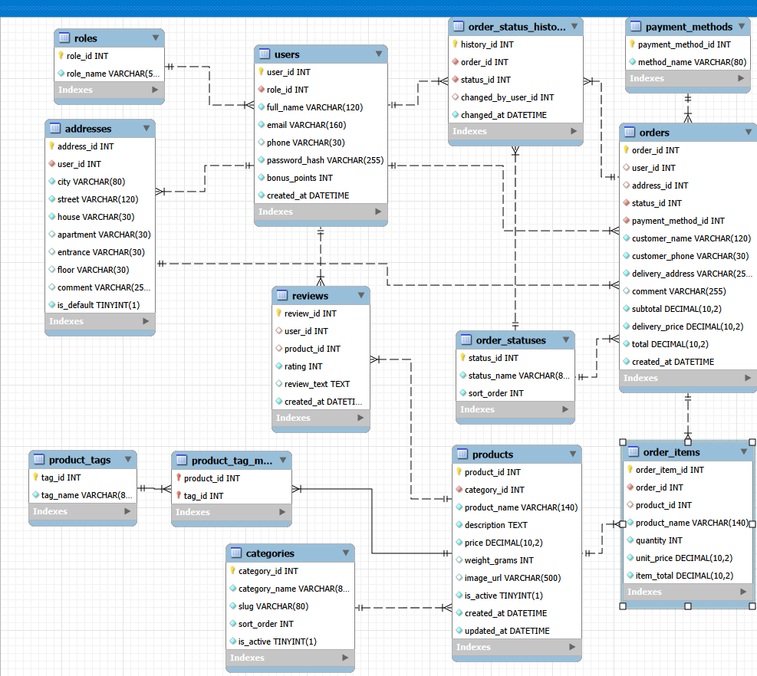

я могу подготовить PHP API и JS так, чтобы при запуске через PHP-сервер сайт начал брать товары/заказы из MySQL, а через обычный Live Server временно оставался fallback.

Сейчас сделаю слой api/: это и есть “мостик” между сайтом и базой. В браузере будет HTML/JS, JS отправляет запрос в PHP, PHP подключается к MySQL через PDO, делает SQL-запрос и возвращает JSON обратно на страницу.

